Préparation d’une activité pédagogique
Schèmes et nombres de 1 à 10

Nom, Prénom : HENDRICKX Lune  Classe : 3PP  Date de l’activité :  Durée de l’activité : 5h | Ecole de Stage : Mariette Delahaut  Maitre de Stage : Caroline Van Marcke  Classe : M3/P1  Nombre d’élèves : 6

1-Discipline-Objet d’apprentissage
Mathématiques – schèmes et nombres de 1 à 10
2-Compétence visée
RTC p.32 Comparer, ordonner, situer des nombres.
3-Fiche matière : voir annexe

4-Objectif(s) d’apprentissage
A la fin de la séquence, tous les élèves seront capables d’associer les nombres, les chiffres et les schèmes.
5-Modalité d’évaluation prévue
Formative : basée sur les progrès des enfants, leur rapidité d’exécution et leur taux d’erreurs.
6-Organisation
- Spatiale et humaine : Habituelle : îlots de plus ou moins d’enfants selon les étapes
- Matérielle : - dé
- pions
- plateau du jeu de l’oie
- cartes du Memory
- Du tableau noir : /
7-Déroulement de l’des activité(s) :
- Associer les nombres, les chiffres et les schèmes (collectif - 50 min)
10 boites numérotées de 1 à 10 sont placées sur une table devant les E.
I dit : « Mes images de nombres se sont toutes mélangées, est-ce que vous pouvez m’aider à les remettre dans les bonnes boîtes ? »
RA : Oui.
I : « Cette image-ci, on pourrait la mettre dans quelle boite ? »
I décortique avec les E, image par image, de façon à passer en revue les différentes représentations.
Point(s) matière :
- Chiffres
- Schèmes en dé, en main, en nombre de…

- Jouer avec les représentations des nombres
  - Jeu de l’oie (collectif – 1h)
I dit : « Maintenant que nous savons reconnaitre les nombres, nous allons jouer avec les nombres. Mon jeu s’appelle le « jeu de l’oie ». Est-ce que vous avez déjà joué à ce jeu ? »
Si oui, l’I laisse les E expliquer et reformule au besoin. Si non, l’I explique elle-même.
I : « Le but du jeu c’est d’être le premier arrivé. On met tous nos pions sur la case départ puis on va chacun à notre tour lancer le dé.
I lance le dé en exemple : « J’avance d’autant de cases qu’indiquées sur le dé. Je suis sur une case avec quel nombre ? »
RA : 5
I : « Donc, au prochain tour, je pourrai avancer de 5 cases. »
I aide les E pendant le jeu, pour qu’ils ne soient pas perdus avec les règles.

  - Memory (collectif – 50 min)
Les cartes sont placées sur le banc, face cachée.
I dit : « Ce jeu-ci s’appelle le « Memory ». ». Est-ce que vous avez déjà joué à ce jeu ? »
Si oui, l’I laisse les E expliquer et reformule au besoin. Si non, l’I explique elle-même.
I : « Chacun à son tour, on retourne deux cartes. Si on voit le même nombre sur les deux cartes, on peut les garder. Si ce n’est pas le cas, on les retourne, on les remet. Il faut bien mémoriser les cartes pour savoir quoi retourner aux tours suivants. »
L’I accompagne la partie. Plusieurs parties peuvent être faites selon la rapidité de celles-ci.

- S’exercer (individuel – 2h)
I dit : « Super, vous êtes des champions. On va faire des exercices pour devenir encore plus forts. »
Les exercices sont distribués un par un pour aller au rythme de l’enfant. Les explications sont données individuellement au fur et à mesure.

8-Analyse réflexive (réajustement)

Fiche matière

1.Discipline-Objet d’apprentissage-degré
Mathématique – schèmes et nombres de 1 à 10 - DI
2. Référence bibliographique

3.Appropriation de la matière
a) Prérequis
Savoirs | Savoir-Faire
Noms des nombres de 0 à 10 | Montrer un nombre avec ses doigts

b) Matière (description-analyse-difficultés potentielles des élèves)
Savoirs | Savoir-Faire
 | Nommer un nombre
 | Lire un nombre
 | Associer différentes représentations d’un nombre
Contexte :
Les nombres de 0 à 10 sont à la base de notre système numéral de base 10. Savoir dire, lire et écrire les nombres est nécessaire pour toute utilisation de ceux-ci, et est donc à la base des mathématiques.
Représentations des nombres :
En chiffre | En mot | En dé | En doigts | En nombre de…
1 | Un
2 | Deux | 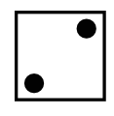
3 | Trois |  |  | 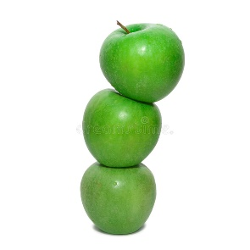
4 | Quatre | 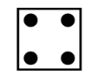 |  | 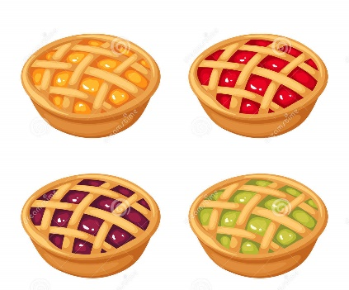
5 | Cinq | 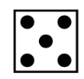
6 | Six | 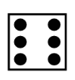 |  | 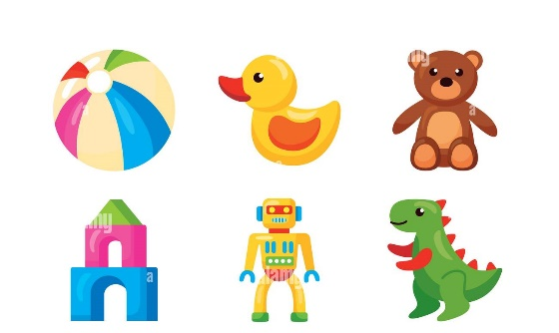
7 | Sept | 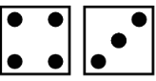 |  | 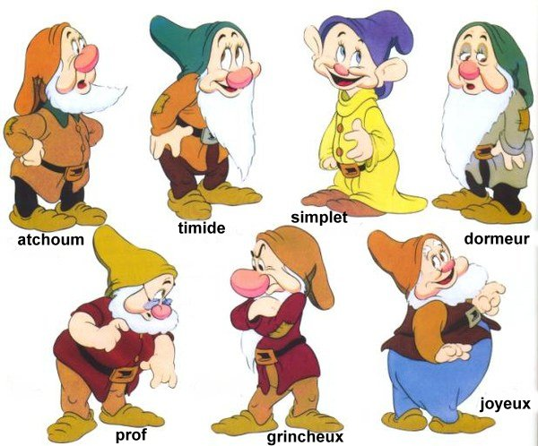
8 | Huit | 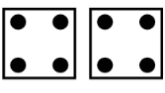 |  | 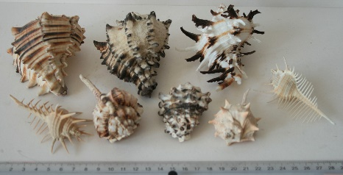
9 | Neuf | 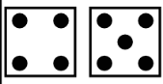 |  | 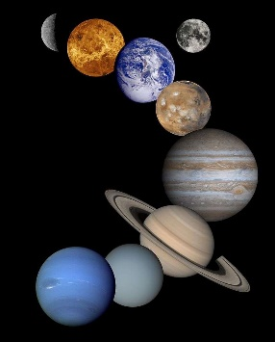
10 | Dix | 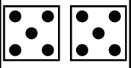

Difficultés potentielles :
Difficultés | Solutions
Visualiser la quantité lorsque ses représentations ne sont pas ordonnées | - Faire des ensembles pour s’aider  - Dénombrer
Associer les différentes représentation du nombre | Dénombrer au besoin

4.Trace(s) de structuration (pour transférer à des situations nouvelles)

1 |  | 2
3 |  | 4
5 |  | 6
7 | 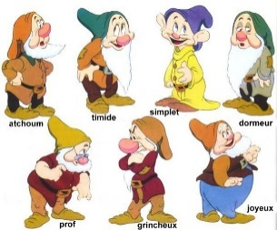 | 8
9 |  | 10

Les nombres de zéro à 10

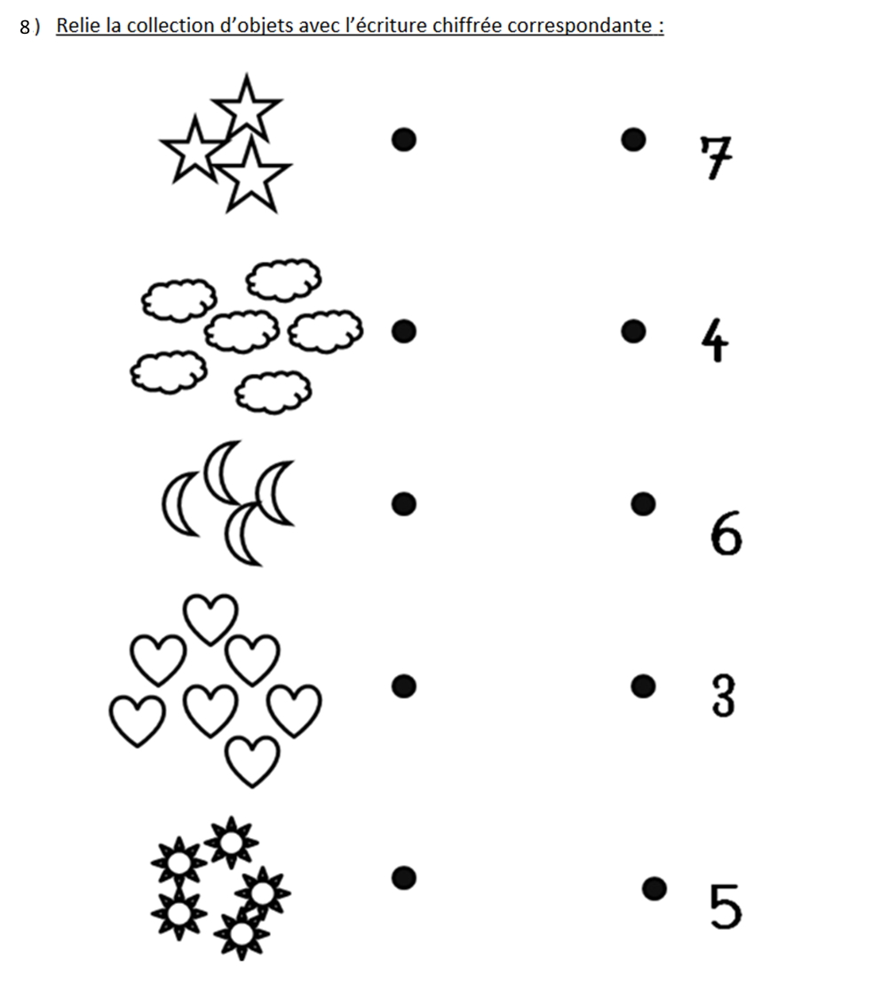

Correctif

